[신세계인터내셔날] “어깨에 툭 걸치면 멋 폭발”
일교차 큰 가을 ‘케이프(망토)’ 패션이 뜬다

- 아침, 저녁은 춥고 한낮은 포근…실용적 아우터에 관심 높아져
- 코트의 보온성과 니트의 가벼움 모두 갖춘 케이프 신제품 봇물
- 소매 없는 형태로 입고 벗기 편하고 다양한 스타일로 연출 가능

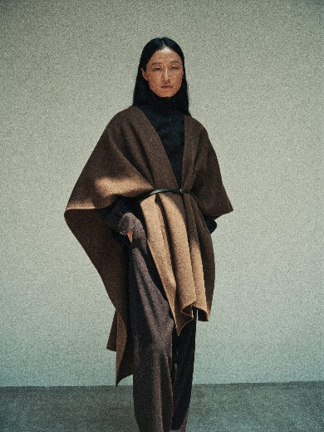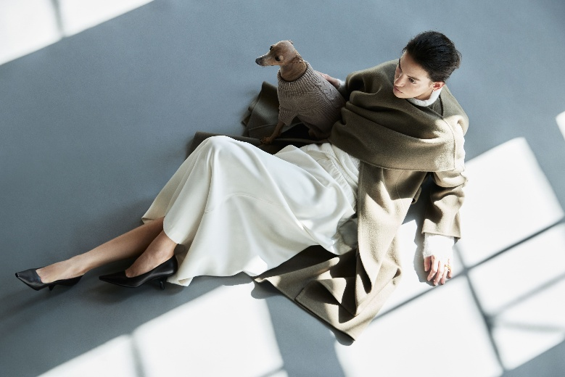
<왼쪽부터> 델라라나 ‘캐시미어 벨티드 롱케이프,
일라일 ‘캐시미어 블렌드 핸드메이드 케이프’ 착용 컷

일교차가 10도 안팎으로 벌어지면서 보온성과 스타일을 동시에 챙길 수 있는 ‘케이프(Cape·망토형 외투)’가 올 가을 주요 패션으로 부상하고 있다.

소매가 따로 없거나 트임 형태로 제작되는 케이프는 급격한 기온 변화에 맞춰 손쉽게 입고 벗을 수 있어 '환절기용 만능 아우터'로 통한다. 한 벌만 걸쳐도 클래식하고 세련된 분위기를 완성할 수 있고 다양한 스타일을 연출할 수 있는 것이 장점이다.

케이프 단독으로 활용하면 코트 같이 입을 수 있고, 케이프 위에 허리띠를 두르면 원피스 같은 느낌을 낼 수 있어 활용도가 높다. 또한 두툼한 니트나 가죽 재킷, 정장 블레이저 위에 걸칠 수 있어 한겨울까지 입을 수 있어 실용적이다.

신세계인터내셔날은 올해 여성복 브랜드별로 케이프 제품의 생산 물량을 전년비 30% 가량 늘렸다. 기상이변으로 매년 날씨 변화가 심해지면서 케이프의 활용도가 높아질 것으로 예상했다.

특히, 올해는 최고급 소재인 캐시미어를 활용한 제품을 확대하며 품질을 끌어올렸다.

여성복 브랜드 델라라나는 ‘캐시미어 벨티드 롱 케이프’와 ‘캐시미어 핸드메이드 케이프’를 새롭게 출시했다. ‘캐시미어 벨티드 롱 케이프’는 이탈리아 BACCI사의 캐미시어 100% 소재로 제작해 고급스러운 외관과 뛰어난 보온성, 부드러운 촉감이 특징이다. 벨트 없이 어깨에 걸쳐서 착용하면 카디건이나 숄 같이 입을 수 있고, 벨트를 활용하면 원피스 같은 우아한 분위기를 연출할 수 있다.

‘캐시미어 핸드메이드 케이프’는 로로피아나의 캐시미어 100% 경량 이중지 소재를 사용해 가볍고 촉감이 매우 부드럽다. 전체 핸드메이드 봉제로 완성도를 높였으며, 짧은 기장과 넉넉한 품으로 착용감이 매우 편안하다.

일라일은 ‘캐시미어 블렌드 핸드메이드 케이프’와 ‘애니스 캐시미어 블렌디드 니트 케이프’, ‘헤이즈 후드 케이프’ 등을 출시했다. 캐시미어 또는 실크 혼방 소재를 활용해 보온성이 우수하고 다른 옷과 함께 다양한 연출이 가능하다.

여성복 보브에서는 ‘울 캐시미어 케이프 코트’, ‘울 블렌드 판초 하프 코트’, ‘울 블렌드 케이프 재킷’ 등을 출시했다. 케이프 코트와 하프 코트는 도톰한 두께감으로 겨울에도 따뜻하게 입을 수 있고, 케이프 재킷은 리버시블로 양면 모두 착용이 가능하며 핸드메이드 봉제를 사용해 가볍고 유연한 착용감을 느낄 수 있다.

패션업계 한 관계자는 "기후 변화로 일교차가 극심해지면서 계절에 구애받지 않고 다채로운 레이어링이 가능한 아우터의 수요가 증가하고 있다"면서 "최근에는 캐시미어 소재를 사용해 가볍게 입고 벗을 수 있으면서도 보온성을 높인 제품들이 출시되고 있다”고 말했다.

